Лекция 1
Телекоммуникациялық жүйелер (ТЖ)

1. ТЖ – электірлік байланыстың белгілі түрлерімен сигналды жіберуді, қабылдауды қамтамасыз ететін техникалық құралдар комплексі.
Сигнал – физикалық процесс функциясын сан, график, бейне түрінде көрсетеді. Сигнал электромагниттік тербеліс түрінде пайда болады және желімен жіберіледі. Жіберу желісі (ЖЖ) сигналдың таралу ортасының материалымен ажыратылады: өткізгіш, радиорелейлік, космостық,спутниктік, талшықты-оптикалық.
ТЖ (TS) жиыны телекоммуникациялық тор (TN) құрайды. Торлық телекоммуникациялық технология және жеке лекцияда қарастырылады. Сигнал байланыс каналымен жіберіледі, олар жіберудің сипаттамаларымен және әдістерімен ажыратылыды: аналогты (үздіксіз), цифрлық (дискретті).
2. ТЖ жұмысының принциптіқ мысалы.
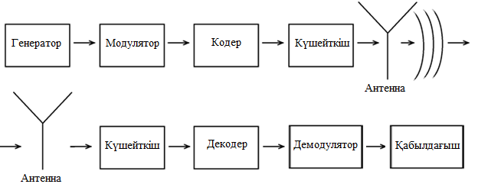
Жоғары жиілікті генератордан шыққан сигнал модуляцияланады (информация бойынша өзгереді), күшейткіш антенна арқылы таралады. Қабылдағыш антеннадан кейін демодуляция (пайдалы сигнал бөлінеді) болып сигнал қабылдағышқа түседі. Мұндай мүмкіндікті алғаш, Герц (1880),кейіннен Попов және басқалар көрсетті.
3. Электромагниттік тербелістердің жиілік спектрі. Жиілік f, толқын узындығы λ, период Т, мәндері 1-ші кестеде келтірілген.
Тербеліс типі | Частота, f, Гц=$\frac{1}{с}$ | Период, Т, с | Длина волны, λ, м  λ =$\frac{3*{10}^{8}}{f}$  λ =сТ=3*10⁸Т
Төмен жиілікті | Килогерц, 10³ Гц | 10⁻³, миллисекунда | ұзын толқын~ 10⁵ м =100 км
Жоғары жиілікті | Мегагерц, 10⁶ Гц | 10⁻⁶, микросекунда | орта, қысқа ~ 10³−10¹ м
Аса жоғары жиілікті | Гигагерц, 10⁹ Гц | 10⁻⁹, наносекунда | ультрақысқа ~ 10⁻¹ м = 0,1 см
 | Терагерц, 10¹² Гц | 10⁻¹², пикосекунда | микротолқындар ~ 10⁻⁴
 | Петагерц, 10¹⁵ Гц | 10⁻¹⁵, фемтосекунда | аса жоғары жиілікті ~ 10⁻⁷
Қосымша атаулары: Өте (Very) төмен (Low), жоғары (High), орта (Medium).
4. Өшпейтін тербеліс генераторы. Ван-дер-Поль (Балтазар) генераторының принциптік сүлбасы.
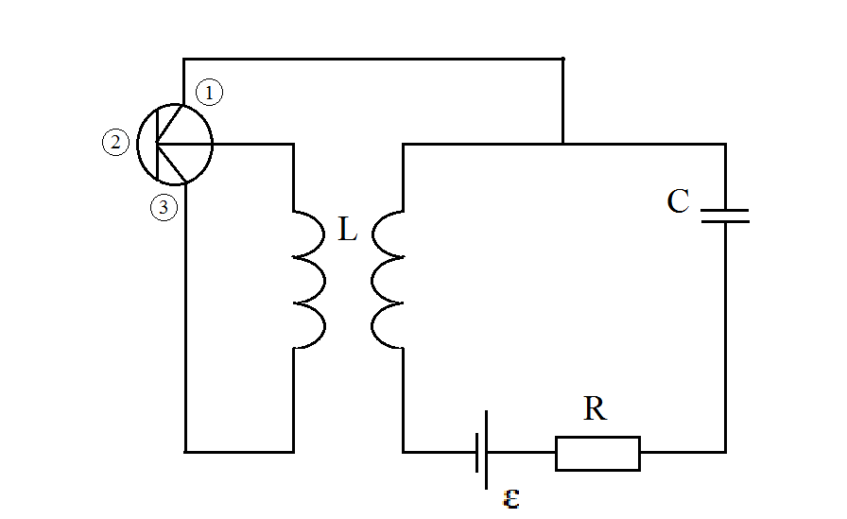
Лампа:  1– катод  2 – сетка  3 – анод | Микроэлектроника:  1 – эмиттер  2 – база  3 – коллектор | Наноэлектроника:  1 – бастау  2 – жаппа  3 – құйма

Ньютонның заңы бойынша электрон қозғалысының теңдеуі
$F=-kx=-eEx,$ $m\ddot{x}=-eEx$, $\ddot{x}=-\frac{eE}{m}x$, $\ddot{x}={ω_{0}}^{2}x$ (1)
${ω_{0}}^{2}=\frac{eE}{m},$ $\ddot{x}$– уақыт бойынша екінші туынды.
Тендеудін шешімі гармонияалық функциялар (1)
x = x₀ exp($iω_{0}$t) = x₀(cos ω₀t + $i$sin ω₀t), $i$ $=\sqrt{-1}$ − жорымал бірлік.
Өшетін тербеліс тендеуі:

$\ddot{x}+γ\dot{x}+{ω_{0}}^{2}xi=0,$ (2)
$γ$ – өшу коэффициенті.

Өшпейтін тербеліс тендеуі (Ван-дер-Поль генераторының):
$\ddot{x}-μ(1-x^{2})\dot{x}+{ω_{0}}^{2}x=0,$ (3)
$μ$ – коэффициент.
Егер x<<1, онда (2) бойынша $γ$<0, яғни әлсіз тербелістер күшейеді,егер x>>1 болса, онда керісінше, тербеліс өшеді. Осылай тұрақты күштін әсерінен өшпейтін автотербеліс пайда болады.
Тербелістін күшеуін “теріс кедергі” ($\frac{dU}{dI}<0$ ) түсінігімен сипаттайды. Тоқ графиктері ( шалаөткізгіште, газда).
